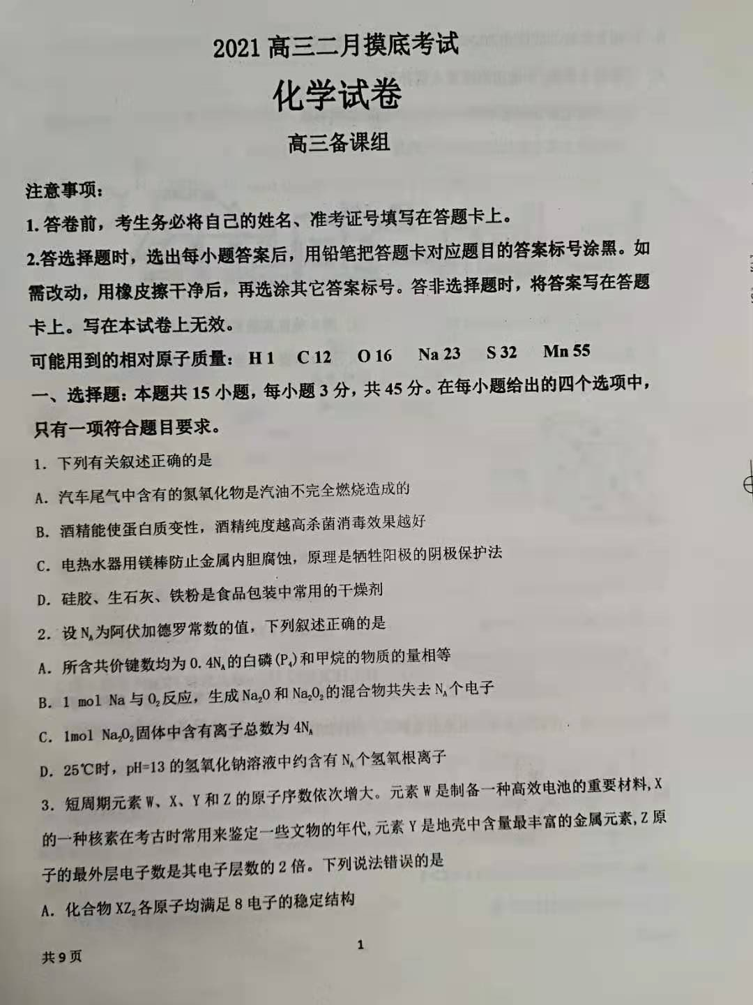

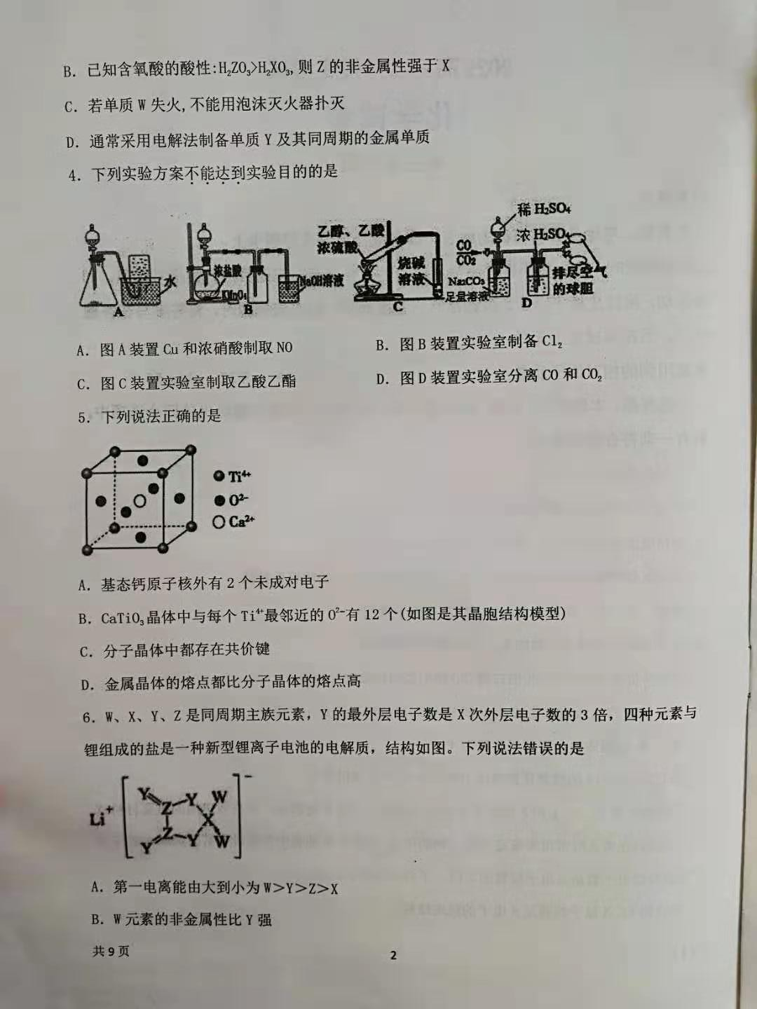

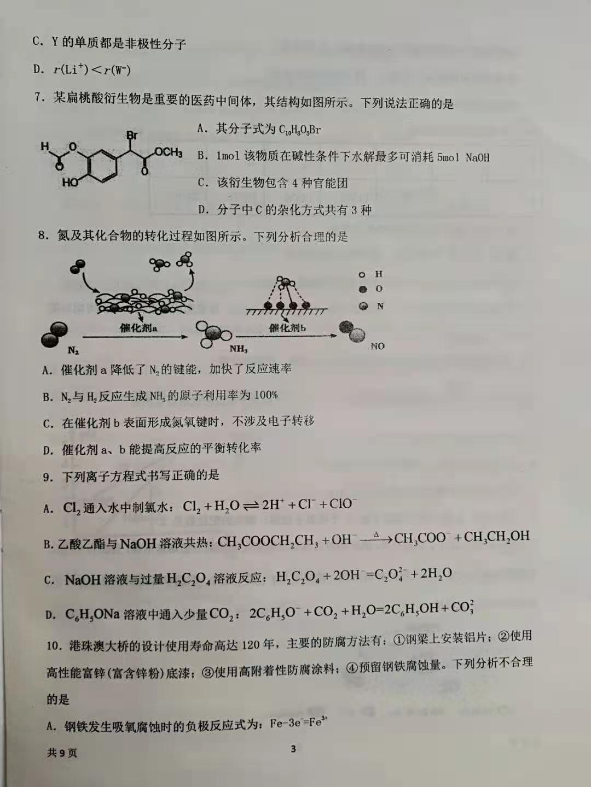

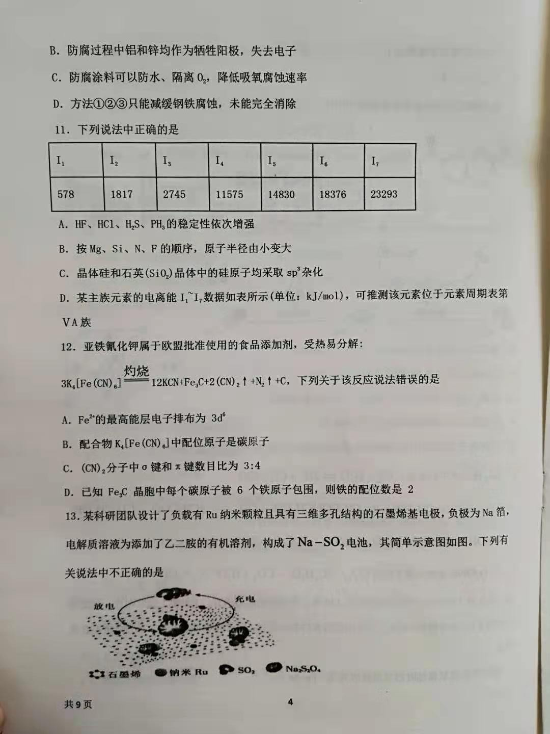

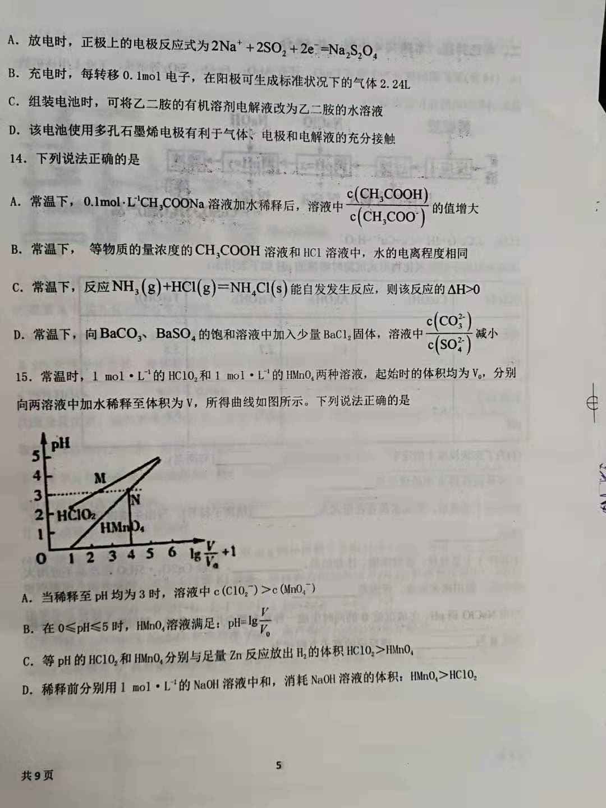

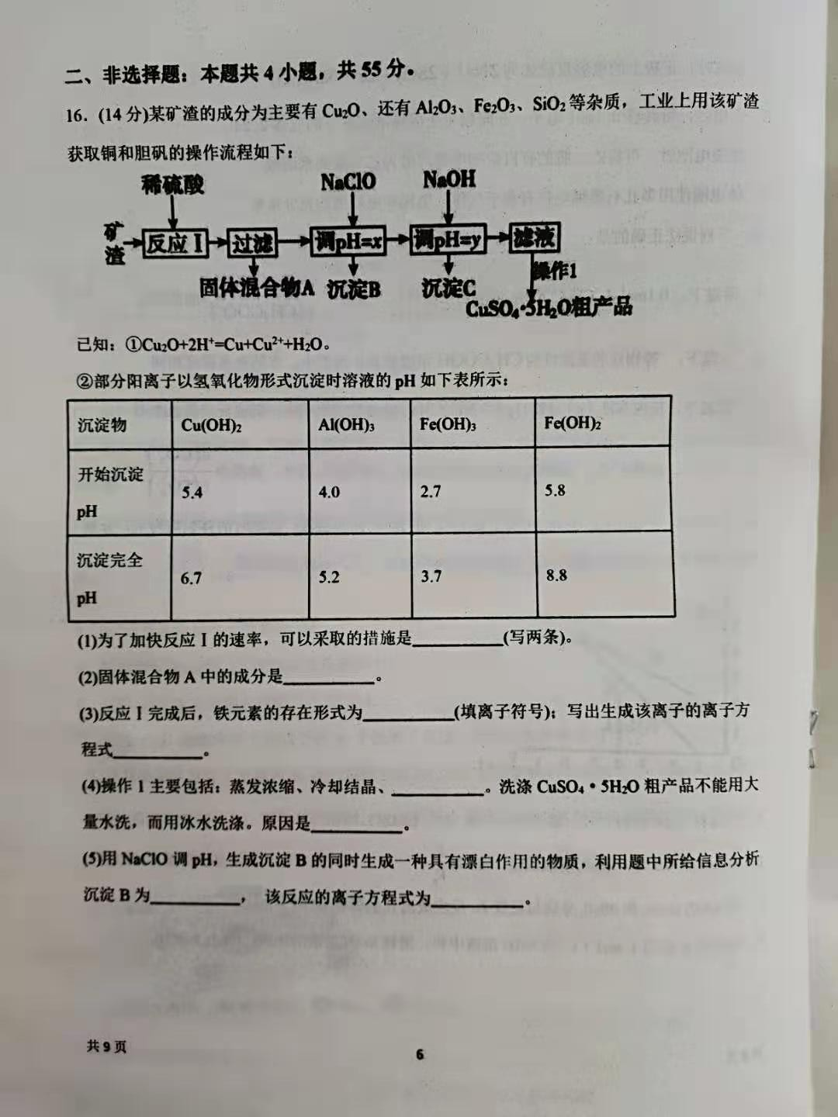

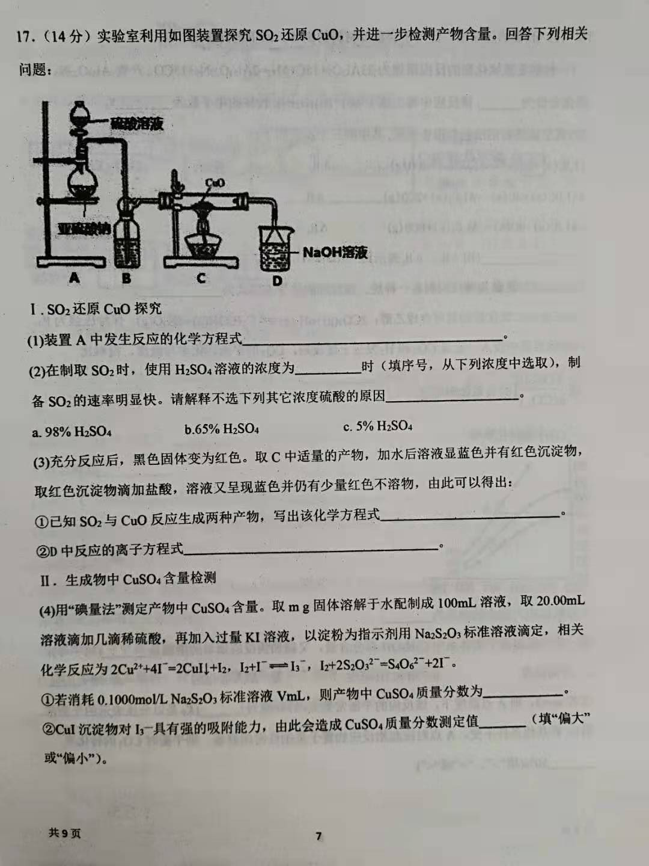

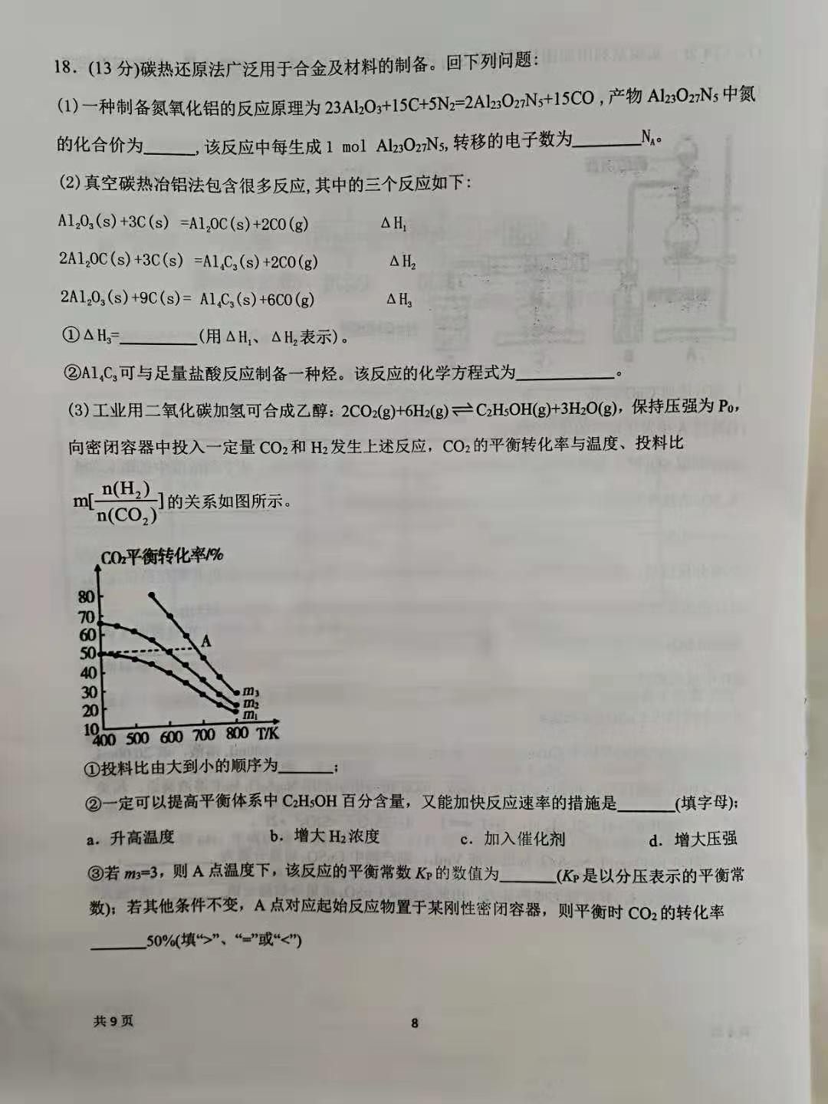

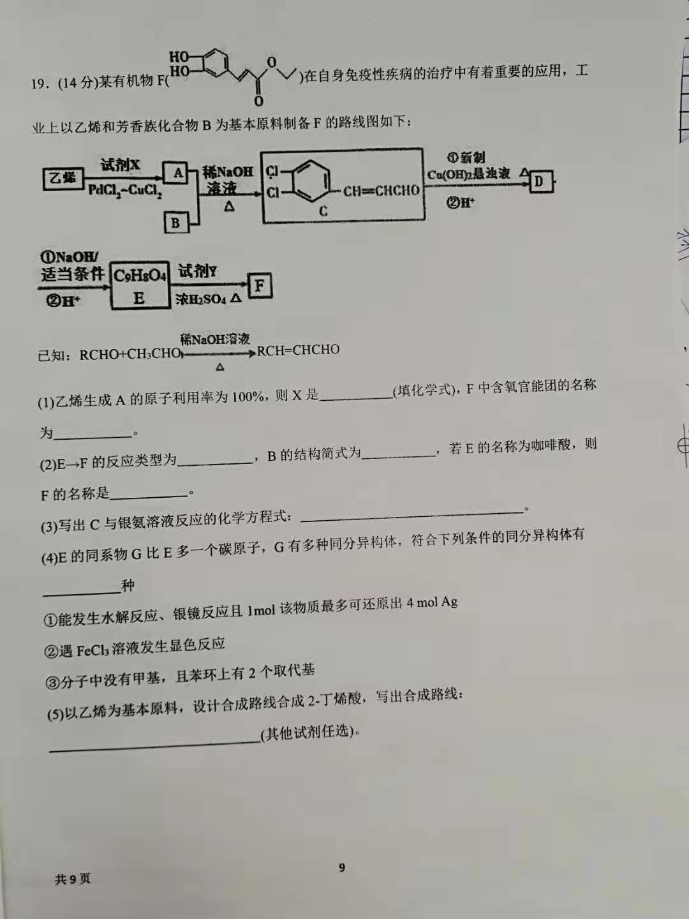

**2021高三二月摸底考试**

**化学试卷**

**答案**

**本题共15小题，每小题3分，共45分:** CBBCB CBBBA CACAB

1. (14 分)每空2分，标注除外

(1)适当升高温度；不断搅拌；将矿渣粉碎；适当增大硫酸的浓度等

（2）SiO2、Cu （3）Fe2+ （1分） 2Fe3++Cu=Cu2++2Fe2+

(4)过滤（1分） 冰水既可以洗去晶体表面的杂质离子，又可以减少晶体的损失

（5）Fe(OH)3 2Fe2++5ClO-+5H2O=2Fe(OH)3+Cl-+4HClO

17．（14分）每空2分(1)Na2SO3+H2SO4=Na2SO4+SO2↑+H2O （2） b 98%的H2SO4溶液c(H+)较小，反应速率较小，5%的H2SO4溶液中水多，SO2易溶解在溶液中不易收集

（3）3CuO+SO2CuSO4+Cu2O 二氧化硫与氢氧化钠的反应

1.  偏小

18.(13分)每空2分，标注除外（1）-3 （1分） 15 （1分）

（2）2ΔH1+ΔH2 （1分） Al4C3+12HCl = 4AlCl3+3CH4↑

（3） *m*3>*m*2>*m*1 d 3/*P*04 <

19.（14分）每空2分，标注除外

(1)O2（1分） (酚)羟基、酯基

（2）取代反应(或酯化反应)（1分） figure 咖啡酸乙酯

（3）化学方程式

(4)9

（5）CH2=CH2 figureCH3CHOfigure CH3CH=CHCHOfigure CH3CH=CHCOOH